上网客户端卸载及信息门户密码修改说明

一、上网客户端卸载
1.点击“开始”菜单“所有程序”或“程序”，选择“dr.com宽带认证客户端”。
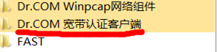
2.选择“修复或卸载”。
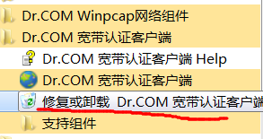
3.选择“卸载”并点击“下步”、“下步”。
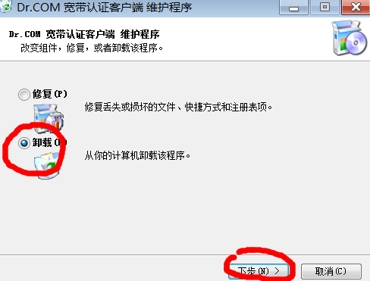
4.等待卸载完成后，重新启动计算机。

二、信息门户修改密码：
在12月15日现代教育技术中心将信息门户账号发放给各单位、部门，在接收到信息门户账号后，进行登录信息门户修改密码。
1.请在浏览器地址栏输入：http://125.223.201.18。 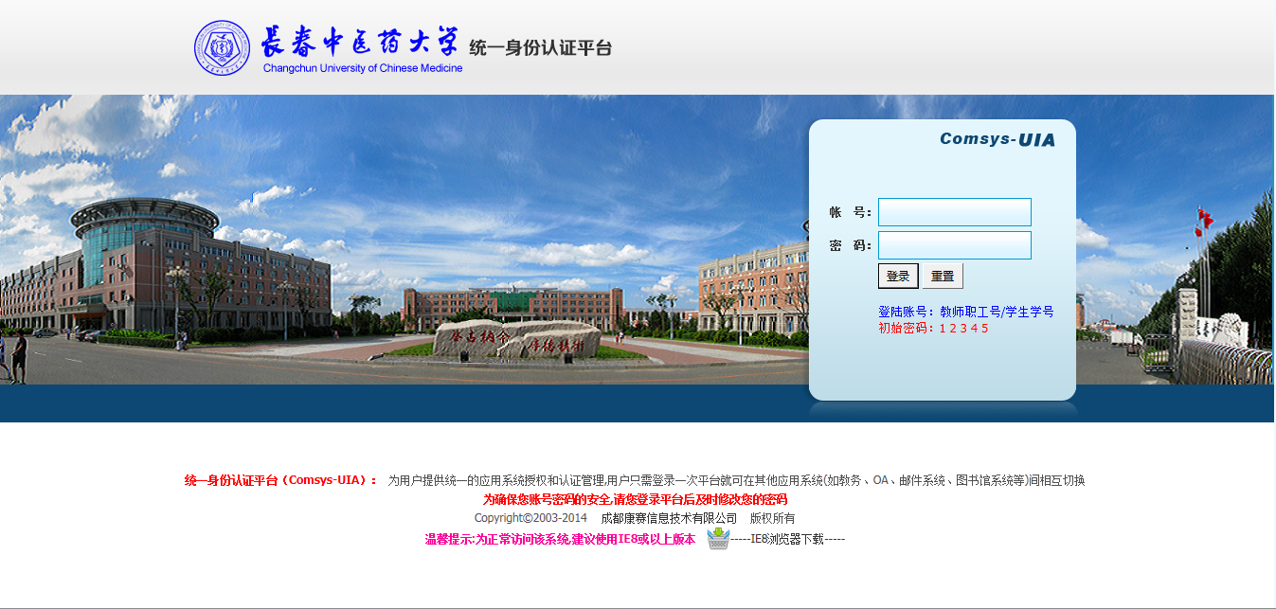
输入登录账号，初始密码为12345。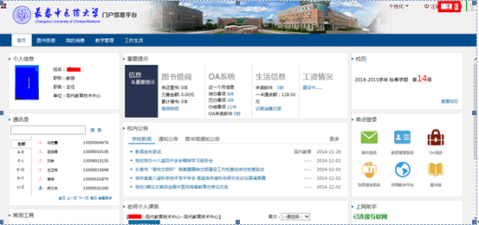
2.在系统右上角点击头像图片，将展示出个人最近登录的信息，然后点击修改密码。
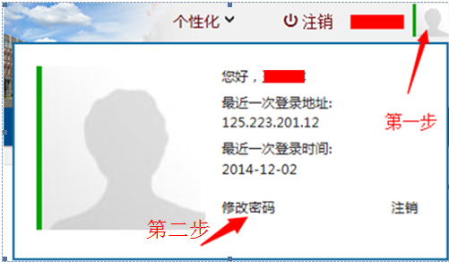
访问修改密码页面
点击修改密码，打开修改密码的页面。
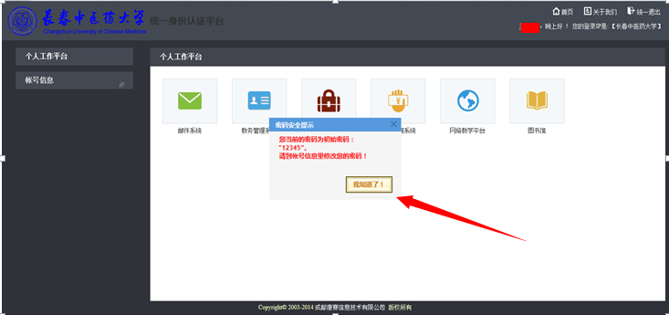
点击我知道了！继续
填写旧密码以及新密码，点击确定完成修改。
